OS-2026051201
飞盛-丁玲
贴任意13位条形码
外箱2正唛
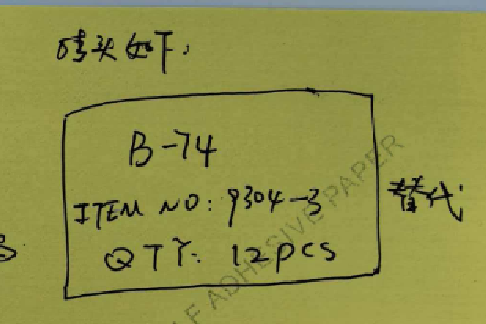
9304-3三联直角:5箱
9304-4四联直角：5箱
2001C 四层文件盘：5箱
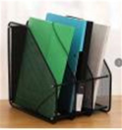
9304-3三联直角：1箱
